راهنمای تهیّه‌ی مقاله‌ی فارسی برای سالنامه‌ی انجمن موسیقی‌شناسی ایران (عنوان در 1 يا 2 خط، فونتB Titr 16pt )
Title (Times New Roman, 16pt, Bold)
(تیتر به زبان انگلیسی)

----- يک سطر فاصله (B Titr 16pt) -----
نام و نام خانوادگي نويسنده اول¹، نويسنده دوم²، ... از ذكر عناويني نظير مهندس، دكتر و... در ابتداي اسامي خودداري شود. (نویسنده رابط را با علامت ستاره مشخص کنید.) (B Nazanin,Bold,12pt)
نام و نام خانوادگي نويسندگان به صورت کامل ذکر شود. (همراه با پسوند)
- درجه علمي(يا سمت كاري) نويسنده اول
- درجه علمي(يا سمت كاري) نويسنده دوم
آدرس پست الكترونيك نویسنده رابط (Times New Roman 10 pt. Italic)

----- 3سطر فاصله (فونت B Nazanin 10pt) -----

چكيده (B Nazanin,Bold,14pt)
چکیده مقالات فارسی باید بین 80 تا 220 کلمه شامل بیان موضوع، فرضیات، مواد و روش تحقیق و نتایج در محیط Word2007 يا بالاتر تهیّه و ارائه گردد. از ذكر مقدمات و كليات ارائه رابطه، شکل و مرجع در چکیده خودداري شود و مستقيماً به مسئلة مورد مطالعه و اهداف آن، اساس كار، و ميزان موفقيت اين مطالعه با استناد به نتايج كار به طور مختصر اشاره شود. عنوان مقاله با فونت B Nazanin 16 pt Bold، متن اصلی با فونت B Nazanin 12pt تهیّه شود. متن چکیده با فاصله 3.5 سانتيمتر از سمت راست و 3.5 سانتيمتر از سمت چپ كاغذ، با كناره‌هاي رديف شده نوشته شود چكيده بايد به تنهايي كامل و فقط داراي يك پاراگراف باشد. از اشاره به مراجع در چكيده خودداري شود.
35 mm
عناوين بخش‌ها و زيربخش‌ها شماره گذاري شوند و شماره 1 مربوط به مقدمه است.

35 mm

Abstract (Times New Roman,Bold,14pt)
چکیده‌ی 500 کلمه‌ای مقاله به زبان انگلیسی.

----- 1 سطر فاصله (B Nazanin pt12) -----
واژگان كليدي: بین 3 تا 5 کلمه که با کاما از يکديگر جدا شده باشند.

Keywords: واژگان کلیدی به زبان انگلیسی که با کاما از یکدیگر جدا شده باشند.
----- 1 سطر فاصله (B Nazanin pt12) -----

1- مقدمه (B Nazanin,Bold,14pt)
25 mm
به منظور يكسان‌سازي مجموعه مقالات سالنامه‌ی انجمن موسیقی‌شناسی ایران و نيز براي آنكه امكان تركيب و انتقال فايل كامپيوتري آن‌ها فراهم شود، لازم است كه همة مقالات با طرحي يكسان و كاملاً هماهنگ تهيه و تايپ شوند. اين راهنما به نويسندگان مقالات فارسي كمك مي‌كند تا مقالة خود را با طرح مورد قبول سالنامه تهيه نمايند. توجه شود كه صورت ظاهري اين راهنما و نگارش آن منطبق بر دستورالعمل تهية مقالات است.
براي تايپ مقاله به زبان فارسي، از نرم افزار مايكروسافت ورد استفاده كنيد. متن اصلي مقاله به صورت تك ستوني با قلم B Nazanin و اندازة pt. 12 با فاصله خطوط (single space) تهيه شود. عنوان همة بخش‌ها با قلم فونت B Nazaninو اندازه pt. 14 پررنگ و عنوان زيربخش‌ها با قلم فونت B Nazanin و اندازه 12پررنگ تايپ شود. عنوان هر بخش يا زيربخش، با يك خط خالي فاصله از انتهاي متن بخش قبلي تايپ و شماره‌گذاري شود. خط اول همة پاراگراف‌ها بايد داراي تورفتگي به اندازة cm 5/0 باشد.

2- نسخه‌هاي ارسالي به دبيرخانه‌ی انجمن
نتيجة داوري مقالات از طريق اعلام در سايت سالنامه به نويسندگان مقاله اعلام مي‌شود. مقاله‌اي كه مورد پذيرش قطعي يا مشروط قرار مي‌گيرد، بايد با توجه به تصحيحات احتمالي مورد نظر داوران(كه در سايت سالنامه اعلام ميگردد) بازنگري و تهيه شود و فايل مقاله كامل(فقط با فرمت *.docx) باید در وب سایت سالنامه ارسال شود.(ارسال مقاله پس از ثبت نام پژوهشگر در وب‌سایت میسر خواهد شد.) فايل مقاله بايد به گونه‌اي باشد كه در صورت نياز بتوان به راحتي و بدون كار اضافه‌اي آن را باز كرد، پرينت گرفت يا به چاپخانه تحويل داد. دبيرخانه، از بررسي مقالاتي كه مطابق اين دستورالعمل تهيه نشده باشند، معذور است.

3- واژه‌هاي خارجي در متن فارسي
براي واژه‌ها و نام‌هاي خارجي، حتي‌الامكان از معادل‌هاي فارسي مصطلح و مصوب استفاده نمائيد. در مورد نام‌هاي خارجي غامض يا معادل‌هاي غيرمصطلح فارسي، واژه شماره‌گذاری و به صورت زیرنویس و یا در بخش پی‌نوشت، معادل انگلیسی آن قید شود. همچنين سمبلها و علايم و انديسهاي بهكار رفته در متن مقاله ميبايست حتيالمقدور براساس استاندارد ISO باشند.

3-1- پاورقي‌ها
در صورت نياز به درج پاورقي، همة‌ موارد فارسي و به صورت راست‌چين با B Nazanin و اندازة pt. 11 و پاورقي‌هاي لاتين به صورت چپ‌چين با قلم Times New Roman اندازة pt. 9 نوشته شوند.

3-2- معرفي علائم و متغيرها در متن
از آنجا كه نيازي به درج فهرست علائم و متغيرها در ابتداي مقاله نيست، بنابراين بايد هر نوع متغير يا علامت به كار رفته در متن مقاله، در اولين ارجاع به آن معرفي شود.

4- نت‌نگاری
نت‌نگاری‌ها به صورت چپ‌چين در يك يا چند سطر نوشته شود. کلمات و اعداد بهكار رفته در آن‌ها با قلمTimes New Roman تايپ شوند. همة نت‌نگاری‌ها به ترتيب از 1 شماره‌گذاري شوند. شمارة هر نت‌نگاری با اندازه‌ی 10 و بولد در پایین نت‌نگاری قرار گيرد.
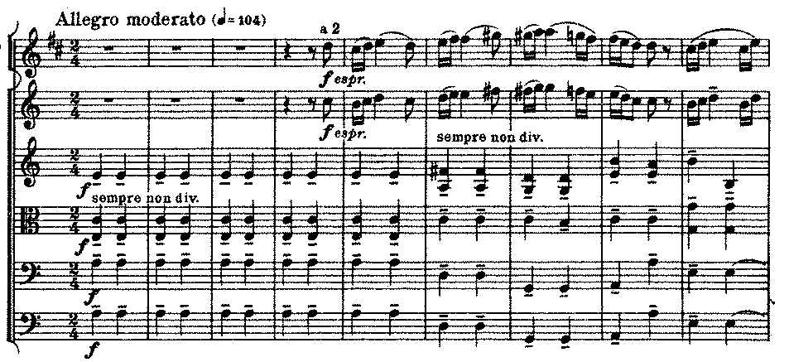
نت‌نگاری 1– نمونه نت‌نگاری

5- واحدها
واحد اعداد يا كميت‌هايي كه در متن، جدول‌ها و شكل‌ها مي‌آيند، يا عنوان محورهاي يك نمودار را بيان مي‌كنند، بايد به صورتهاي استاندارد و در سيستم SI ذكر شوند.

6- جدول‌ها
هر جدول بايد داراي شماره و عنوان باشد، كه به صورت وسطچين در بالاي جدول با قلم B Nazanin pt10 bold تايپ و به ترتيب از 1 شماره‌گذاري مي‌شود. بهتر است جدول‌ها در داخل متن و پس از جايي كه به آنها ارجاع مي‌شود، درج گردند. كليه متون در داخل جدول اگر فارسي باشند به صورت راستچين (B Nazanin pt. 10 نازك) و اگر لاتين باشند به صورت چپچين (Arail 8 pt.) بايد تايپ شوند. همة اعداد در جدول‌ها بايد به صورت فارسي و وسط چين تايپ شوند. ذكر واحد كميت‌ها در جدول الزامي است. هر جدول با يك سطر خالي فاصله از متن ماقبل و مابعد آن قرار گيرد. و نيز اگر جدولها داراي مرجع ميباشند بايستي شماره مرجع در داخل پرانتز در انتهاي عنوان جدول ذكر شود. يك نمونه جدول مطابق دستورالعمل در زير آمده است: (توجه شود كه خود جدول نيز بايد در موقعيت وسطچين نسبت به طرفين كاغذ قرار گيرد.)

جدول نمونه شماره 1
عنوان | توصيحات

7- شكل‌ها و نمودارها

هر شكل و نمودار بايد داراي شماره و عنوان (توضيح) باشد كه به صورت وسطچين در زير آن با قلم B Nazanin پررنگ و اندازة pt. 10 تايپ و به ترتيب از 1 شماره‌گذاري مي‌شود. شكل‌ها در داخل متن و در جايي كه به آنها ارجاع مي‌شود، درج گردند. ذكر واحد كميت‌ها در شكل‌ها الزامي است. در متن مقاله بايد به همة شكل‌ها ارجاع شود. در تهية شكل‌ها توجه كنيد كه اندازة اعداد، واژه‌ها، كميت‌ها و راهنماي منحني‌ها (legend) به قدر كافي بزرگ باشد تا پس از درج در مقاله، كاملاً واضح و خوانا باشند. هر شكل را با يك سطر خالي فاصله از متن ماقبل و مابعد آن قرار دهيد. يك نمونه شكل و نمودار در زير آمده است: (توجه شود كه خود شكلها و نمودارها نيز، همانند جدولها بايد در موقعيت وسطچين نسبت به طرفين كاغذ قرار گيرند.)


شكل1 – نمونه شكل
8- نتيجهگيري
وجود بخش جمع‌بندي و نتيجه‌گيري پس از متن اصلي مقاله الزامي است.

مراجع
مراجع در انتهاي مقاله به ترتيب حروف الفبا قید می‌شود. هر مرجع بايستي حداقل يكبار در متن مقاله مورد استفاده قرار گيرد و يا به آن اشاره شود). به عنوان اين بخش نيز شماره‌اي تعلق نمي‌گيرد. مشخصات هر مرجع به صورت كامل و در قالب استاندارد (نمونه‌هاي زير) ذكر شود. مراجع فارسي را با قلم B Nazanin نازك pt. 11 و مراجع انگليسي را با قلم Times New Roman pt. 10 نازك تايپ نماييد. اشاره به مراجع در داخل متن بايستي به صورتی (نام نویسنده، سال انتشار: صفحه) و در داخل پرانتز انجام شود.

آذر عادل، مؤمني منصور، (1380)، «آمار و کارُبرد آن در مديريت»، جلد دوم، چاپ پنجم، تهران: انتشارات سمت
تولایی، نوین (1380) «زمینه‌گرایی در شهرسازی»، فصلنامه هنرهای زیبا، شماره10، صص 43-34
حیدری تفرشی، غلامحسین (1386)، «مبانی سازمان ومدیریت»، چاپ اول، تهران، انتشارات نویسنده
عزیزی، مسعود و همکاران ( 1367)؛ «معماری ایران»، جلد اول، چاپ ششم، تهران: انتشارات مرکزی
Applegate, L.M., Austin, R.D., and McFarlan, W.F. (2003).Corporate Information Strategy & Management, International Edition, Sixth edition, McGraw- Hill.
Clarke, S. (2001). Information Systems Strategic Management, Anintegrated approach, Routledge, Taylor & Francis Group, London & New York.
Dohertya, N.F., Marplesa, C.G. and Suhaimib, A. (1999) Therelative success of alternative approaches to strategicinformation systems planning: an empirical analysis, Journal of Strategic Information Systems 8 .pp. 263–283.

